15. Естествознание и научно-технический прогресс

15. 1. Основные этапы научно-технического прогресса
и их связь с развитием естествознания

Слова «наука» и «техника» настолько слились в сознании современного человека, что часто воспринимаются как две стороны единого социокультурного явления. В определенном смысле такое единство науки и техники, действительно, имеет место, проявляясь, например, в их взаимообусловленном, поступательном развитии, которое и называется научно-техническим прогрессом. Наиболее ярким примером синтеза науки и техники могут служить космические технологии, биотехнологии. Современная технологическая база электронной промышленности, атомной энергетики и многих других областей практически не отличается от экспериментальной базы соответствующих научных лабораторий. Являясь в настоящее время ведущим фактором развития общественного производства, наука обеспечивает коренное, качественно преобразование производительных сил, лежащее в основе научно-технической революции.
Однако тесная связь естествознания и техники существовала далеко не всегда. Более того, вплоть до XVI в. их развитие происходило практически независимо. Сохранившиеся исторические памятники, археологические раскопки свидетельствуют, что еще в древнейших цивилизациях был достигнут достаточно высокий уровень в строительстве, получении и обработке материалов, изготовлении оружия и орудий труда и многих других технических направлениях. Некоторые созданные в глубокой древности предметы практически не изменили своей формы и назначения до сих пор. Например, мы пользуемся такими же столами и стульями, как и те, что изготавливались в Древнем Египте. Стены и потолки комнат, в которых мы живем, как и раньше созданы чаще всего из дерева, кирпича и штукатурки. Мы до сих пор с удивлением и восхищением смотрим на громады (а чаще на то, что от них осталось) дворцов, храмов, пирамид. Примеры выдающихся технических решений, известных с древних времен, можно продолжать до бесконечности.
Для осуществления такой активной технической деятельности, безусловно, были нужны знания. Однако, как мы помним, науки в то время еще не существовало. Какими же знаниями пользовался человек, реализуя те или иные технические проекты? Прежде всего, это были знания, основанные на здравом смысле, повседневном опыте, на подражании природе (в частности, «копировании» органов чувств и движений), а также на изобретательности человека. Можно cказать, что для изобретения колеса, пороха, паруса и других технических приспособлений совсем не обязательно было иметь развитые научные представления об устройстве мира1. И хотя такие представления уже активно формировались, особенно начиная с античного периода истории человечества, однако эта протонаучная деятельность представляла собой теоретико-философские размышления о фундаментальных принципах и элементах, лежащих в основе мироздания, и не имели ничего общего с практической деятельностью.
В XVI веке нужды торговли, мореплавания, крупных мануфактур потребовали теоретического и экспериментального решения целого ряда вполне определенных задач, которыми и занялась уже почти сформировавшаяся наука. Компас, порох и книгопечатание были тремя великими открытиями, положившими начало прочному союзу научной и технической деятельности. Попытки использовать водяные мельницы для нужд расширяющегося мануфактурного производства побуждали теоретически исследовать некоторые механические процессы. Создаются теории махового колеса и маховых движений, теория желоба, учения о напоре воды, о сопротивлении и трении. Этот первый период научно-технического прогресса характеризуется тем, что науке фактически отводилась роль «служанки производства».
Второй этап научно-технического прогресса, начавшийся в конце XVII века, уже в большей степени опирался на достижения науки, чем на изобретательский опыт предшествующих поколений. В частности, первая паровая машина Дж. Уатта (1784 г.) явилась «плодом науки» и позволила совершить переворот в промышленности, закончившийся переходом к крупному машинному производству. И в дальнейшем, особенно после создания электродвигателя, освоения электрической энергии, прогресс производства во все большей степени определялся прогрессом науки. Таким образом, второй этап научно-технического прогресса характеризовался тем, что наука и техника взаимно стимулировали развитие друг друга во все ускоряющихся темпах.
Третий этап научно-технического прогресса связан с современной научно-технической революцией, которая началась в середине нашего века. Этот этап характеризуется превращением науки в непосредственную производительную силу. Все более явной становится лидирующая роль науки по отношению к технике. Целые отрасли производства возникают вслед за новыми научными направлениями и открытиями: радиоэлектроника, атомная энергетика, химия синтетических материалов, производство ЭВМ и др. Наука становится силой, революционизирующей технику.
Вместе с тем, в последнее время все громче звучат высказывания о надвигающемся кризисе научно-технического прогресса. Накапливающиеся отрицательные последствия технической и технологической экспансии человека (угроза ядерной и экологической катастрофы, гонка вооружений, деградация человеческой психики и культуры и т.п.) с очевидностью требуют немедленной коррекции научно-технической политики как в отдельных странах, так и на мировом уровне. Важное место в этом вопросе отводится естествознанию, которое сейчас многие склонны «винить» во всех грехах современной техногенной цивилизации. Действительно, еще находясь в своей классической стадии развития (XVII - XIX вв.), естественные науки не только открывали перед техникой все новые и новые возможности по овладению внутренними силами природы, но и в определенном смысле «поощряли» и даже «провоцировали» человека на безудержное преобразование природы. Ведь в основе классического естествознания лежала концепция детерминизма, в соответствии с которой все в природе предопределено заранее, и ничего нового, непредсказуемого произойти не может. Кроме того, существовавшее в то время представление о независимости субъекта познания от объективных процессов в природе переносилось и на практическую деятельность человека, психологически оправдывая самые смелые технические проекты.
И только неклассическое естествознание, сформировавшееся в начале ХХ века, позволило по-новому взглянуть на сущность и роль техники в человеческой культуре. В соответствии с этим новым подходом особенности взаимоотношений человека и природы определяются, в первую очередь, интенсивностью их энергообмена. В обычных для представителей животного мира условиях эта интенсивность настолько мала, что отдельный организм и природа могут считаться слабо взаимодействующими (квазинезависимыми) подсистемами, находящимися вблизи состояния равновесия. Это относится и к изменениям самого организма в результате естественного отбора, и к тем изменениям окружающей среды, которое осуществляет тот или иной организм (строительство птицами гнезд, бобрами - плотин, человеком - пирамид и т. п.). Такие медленные и незначительные взаимодействия подсистем описываются законами равновесной термодинамики, причем природа как «большая» подсистема практически не изменяет своего состояния («термостат»).
Иная ситуация складывается, когда интенсивность взаимодействия организма (человека) с природой многократно возрастает, благодаря научно-техническому прогрессу. В этом случае и технологический процесс, и локальная природная экосистема, в которую этот процесс должен быть встроен, и социокультурная среда, «принимающая» новую технологию, уже не могут рассматриваться независимо в том смысле, что состояние этого единого комплекса не является простой суммой возможных состояний слагающих его компонентов. Отсюда, в частности, следует, что человеческий фактор современных технологий перестает быть чем-то внешним и включается в технологическую систему, видоизменяя поле ее возможных состояний.
Более того, поскольку процессы взаимодействия между такими сложными комплексами являются весьма интенсивными и часто нелинейными, то поведение таких комплексов должно подчиняться специфическим закономерностям, характерным для открытых диссипативных систем, находящихся вдали от состояния равновесия. Наиболее важными из этих закономерностей являются: образование сложных упорядоченных структур вследствие коллективных (кооперативных) эффектов согласования поведения отдельных подсистем1 и наличие точек разветвления - точек бифуркации траекторий, описывающих динамику этих структур. Точки бифуркации обусловливают непредсказуемое поведение системы, которое зачастую может иметь катастрофические последствия. В связи с этим при разработке и использовании современных технологий особую роль играют запреты на некоторые стратегии взаимодействия, потенциально содержащие в себе неблагоприятную динамику. Таким образом, естествознание начинает играть роль не только стимула, но и регулятора (ограничителя) технического прогресса, указывая на опасные тенденции и помогая своевременно и адекватно на них реагировать.

15.2. Эволюционный характер технологического развития общества

Итак, научно-технический прогресс представляет собой отнюдь не детерминированный, однозначно определенный причинно-следственными связями процесс наращивания технологических возможностей человека. Этот процесс не является и чисто статистическим, когда вероятность той или иной динамики развития техники может быть заранее предсказана. Наиболее близким к научно-техническому прогрессу оказывается процесс биологической эволюции живых организмов, который характеризуется индивидуальной непредсказуемостью, «зигзагообразной» динамикой, сильной зависимостью от собственной предыстории. Воспользуемся замечательным фрагментом из книги Станислава Лема «Сумма технологии», чтобы убедиться, какими поразительными совпадениями изобилуют главные закономерности био- и техноэволюции.
Обычно внешний облик нового вида (как биологического, так и технического) заимствуется у уже существующих видов и вначале лишь очень немногое говорит о том, что переворот во внутренней организации, который определяет развитие вида в дальнейшем, по существу уже совершился. Например, так же как первые пресмыкающиеся походили на рыб, а первые млекопитающие - на ящеров, так и первые автомобили явно напоминали бричку с обрубленным дышлом, а самолет - бумажного змея или птицу. Первые представители нового вида, как правило, малы и обладают примитивными чертами, словно их рождению покровительствовали торопливость и неуверенность. Это относится и к первой птице, и к пращуру лошади, и к предку слона, а в области техники - к первому паровозу, не превышавшему размерами обычную телегу, и к первому электровозу, который был и того меньше. Новые принципы биологического или технологического конструирования вначале вызывают скорее сострадание, чем энтузиазм. Механические экипажи двигались медленнее конных, первые самолеты едва отрывались от земли, а первые радиопередачи доставляли меньше удовольствия, чем жестяной голос граммофона. Точно так же первые наземные животные уже не были хорошими пловцами, но еще не могли служить образцом быстроного пешехода.
Но вот, наконец, в связи с изменениями общего равновесия, которое вызвано внешне ничтожными сдвигами в окружающей (биологической или технологической) среде, начинается экспансия нового вида, который все более убедительно доказывает свое превосходство над конкурентами в борьбе за существование. Исчезновение остатков примитивизма у нового вида сочетается с множеством новых структурных решений, все более смело подчиняющих себе внешнюю форму и новые функции. Так было с птицами, завоевавшими небо, и с травоядными млекопитающими на равнинах, и с двигателями внутреннего сгорания, завладевшими дорогами и положившими начало огромному количеству специализированных разновидностей (автомобили, автобусы, грузовики, бульдозеры, танки, вездеходы и многие другие).
Период господства того или иного вида на суше, в море или в технической сфере тянется долго, пока не возникнут новые колебания гомеостатического равновесия. Они еще не означают, что вид близок к «проигрышу», однако эволюционная динамика вида приобретает новые, ранее не наблюдавшиеся черты. В главном «стволе» генеалогического древа представители вида становятся огромными, как будто в гигантизме они ищут спасение от грозящей виду опасности. Боковые же ветви «ствола» пытаются проникнуть в области, где конкуренция относительно слаба. Этот последний маневр нередко оказывается успешным, и когда уже исчезает всякое воспоминание о гигантах, созданием которых главная ветвь пыталась защититься от гибели, когда кончаются неудачей предпринимавшиеся одновременно противоположные попытки (ибо некоторые эволюционные потоки в это же время ведут к поспешному измельчению организмов) - потомки этой, боковой, ветви, успешно найдя в глубинах пограничной области конкуренции благоприятные условия, упорно сохраняются в ней почти без изменений.
В качестве конкретных примеров такой техноэволюционной динамики можно привести управляемые воздушные шары, которые перед лицом «угрозы» со стороны самолетов обнаружили «гигантизм», столь типичный для предсмертного расцвета вымирающих эволюционных ветвей. Последние цеппелины тридцатых годов нашего века можно смело сравнивать с атлантозаврами и бронтозаврами мелового периода. Огромных размеров достигли также последние типы паровозов накануне их вытеснения дизельной и электрической тягой. А вот конкуренция с телевидением заставила радиоприемники искать «спасения», наоборот, в миниатюризации и сверхспециализации. Что касается кино, то, борясь с телевидением, оно значительно увеличило свой экран и одно время даже стремилось окружить им зрителя (видеорама, циркорама).
Аналогия между био- и техноэволюциями обусловлена тем, что и та, и другая являются материальными процессами в системах с почти одинаковым (очень большим) числом степеней свободы и близкими динамическими закономерностями. Процессы эти происходят в самоорганизующихся системах, которыми являются и биосфера Земли, и совокупность технологических действий человека, а таким системам как целому свойственны явления «прогресса» (развития), т.е. возрастания эффективности гомеостаза, стремящегося к стабильному равновесию как к своей непосредственной цели.
Однако кроме сходства, обе эволюции отмечены также далеко идущими различиями, изучение которых позволяет обнаружить неожиданные последствия (и в то же время - опасности), которыми чревато лавинообразное развитие технологии в руках человека. Остановимся только на двух их таких различий.
Первое из них касается вопроса «каким образом»? На начальном этапе биологической эволюции жизни на Земле, который продолжался около двух миллиардов лет, был «сконструирован» элементарный кирпичик биологического строительного материала - клетка, универсальность которой поразительна. Каждая клетка - будь то клетка инфузории-туфельки, мышцы млекопитающего, листа растения, слизистой железы червя, брюшного узла насекомого и т.п. - содержит одни и те же составные части: ядро с его отшлифованным до предела молекулярных возможностей аппаратом наследственной информации, энзиматическую сеть митохондрий и др.
В то же время один из фундаментальных законов биоэволюции состоит в непосредственности ее (эволюции) действий. Ибо в эволюции каждое изменение служит только сегодняшним задачам приспособления. Поэтому тем более удивительна та исходная «дальновидность», которую проявила Природа, создав уже в прологе к многоактной «драме» видов строительный материал, обладающий ни с чем не сравнимой универсальностью и пластичностью.
Конструкторские методы техноэволюции совершенно иные. Человек развивал технологию, отбрасывая одни ее формы, чтобы перейти к другим. Будучи относительно свободным в выборе строительного материала, имея в своем распоряжении высокие и низкие температуры, газы, жидкости и твердые тела, человек мог на первый взгляд совершить больше, чем биоэволюция, обреченная иметь дело лишь с тепловатыми водными растворами, со сравнительно скудным набором «кирпичиков», плавающих в архейских морях и океанах. Но Природа сумела «выжать» из столь ограниченных возможностей буквально все, что было возможно. В результате биотехнология по сей день превосходит человеческую, инженерную технологию, поддерживаемую всеми ресурсами коллективно добытого человеческого знания. Иначе говоря, универсальность наших технологий пока остается очень невысокой. До сих пор техноэволюция движется в направлении, как бы противоположном биологической, создавая устройства узкой специализации.
Другое важное различие техно- и биоэволюции связано с моральными аспектами. Негативные последствия техноэволюции не вызывают сомнений, что дает повод утверждать, например, что атомная энергия попала в руки человека преждевременно, что развитие космонавтики требует огромных расходов, усугубляющих и без того несправедливое распределение глобального дохода на Земле. Искусство, поглощенное технологией, следует законам экономики, обнаруживая явные признаки девальвации и инфляции. Иными словами, техноэволюция несет больше зла, чем добра; человек оказывается в плену того, что сам и создал, уменьшая по мере увеличения своих знаний возможности распоряжаться своей судьбой.
Однако вряд ли необходимо доказывать, что любую технологию можно использовать и на благо, и во вред. Поэтому «осуждение» техноэволюции как источника вселенского зла следует заменить пониманием того, что эпоха, не знавшая регулирования человеческой деятельности приближается к концу. Именно моральные каноны должны определять дальнейшие начинания, играть роль авторитетных советников при выборе из ряда возможностей, предоставляемых их внеморальным производителем - технологией. Технология дает лишь средства, хороший или дурной способ их употребления - это уже наша заслуга или вина.
Все это означает, что научно-технический прогресс и духовная культура человека являются взаимообусловленными, взаимозависимыми факторами. Именно в связи с этим одним из главных направлений глобального развития человеческого общества сейчас является переход к единой культуре, что можно следует представлять как новое слияние ее компонентов, которое, однако, по сравнению с синкретической культурой первобытного человека должно произойти на гораздо более высоком уровне.

15. 3. «Пределы роста» техногенных цивилизаций

Первые попытки исследования поведения современного общества как сложной самоорганизующейся системы, пронизанной многочисленными нелинейными положительными и отрицательными обратными связями между составляющими ее компонентами и находящейся под воздействием тех или иных глобальных «регуляторов», были предприняты в начале 1968 года небольшой группой ученых, программистов, экономистов, промышленников, известной под названием «Римский клуб». Работа группы велась в рамках исследовательского проекта «Сложное положение человечества» и была направлена направленного на рассмотрение комплекса проблем, затрагивающих людей всех стран: нищета среди изобилия, деградация окружающей среды, утрата доверия к социальным институтам, бесконтрольный рост городов, необеспеченность занятости населения, отчуждение молодежи, отрицание традиционных ценностей, а также инфляция и другие финансовые и экономические кризисы. Эти и другие проблемы, кажущиеся несвязанными частями «мировой проблематики», обладают тремя общими характеристиками: в той или иной степени они имеют место во всех странах, включают в себя технические, социальные, экономические и политические элементы и, что важнее всего, оказывают влияние друг на друга.
Сложное положение человечества как раз и заключается в том, что человек может понять эту проблематику и, тем не менее, несмотря на имеющийся у него значительный объем знаний и опыта, не понимает исходных причин, значимости и механизма взаимодействия множества составляющих ее компонентов и вследствие этого не способен выработать эффективные контрмеры. Поэтому отдельные компоненты проблемы продолжают рассматриваться без осознания того, что целое не является простой суммой своих частей и что изменение одного элемента означает изменение и других.
Участники «Римского клуба», пожалуй, впервые применили методологию системного анализа и технику компьютерного моделирования к столь сложному объекту, каким является мировое сообщество в масштабе всей Земли. Конечно, исследователи должны были ограничить себя, рассмотрев далеко не все возможные связи, которые могут существовать в реальном обществе, поэтому их идеализированная «модель мира» включает в себя только пять факторов, в наибольшей степени определяющих уровень жизни и научно-технического прогресса: численность населения, сельскохозяйственное производство (продукты питания), добыча природных ресурсов, промышленное производство и загрязнение окружающей среды. Все эти параметры в настоящее время подвержены так называемому экспоненциальному росту. Более того, современные стратегии научно-технического прогресса как раз и направлены на неограниченный рост большинства из указанных параметров (за исключением загрязнения окружающей среды).
Особенностью экспоненциального роста является его резкое ускорение: ведь основным свойством элементарной экспоненциальной функции $X(t)=\text{exp}t$ является то, что ее производная $X^{'}(t)$, определяющая скорость изменения функции, численно равна значению самой функции: $X^{'}(t)=X(t)$. С точки зрения теории системного моделирования динамических процессов оказывается, что любая экспоненциально растущая величина так или иначе связана с каким-то контуром положительной обратной связи.
Наряду с контурами положительной обратной связи, существуют контуры отрицательной обратной связи, когда, наоборот, имеется некоторая причина, уменьшающая динамическую переменную со скоростью, пропорциональной мгновенному значению этой изменяющейся переменной. Такое уменьшение описывается экспоненциальной функцией с отрицательным показателем $X(t)=X_{0}\text{exp}(−t)$.
Во многих случаях возможно одновременное действие обоих контуров обратной связи: и положительного, и отрицательного. Например, это может быть динамика численности населения, когда контур положительной обратной связи определяется рождаемостью, а отрицательной обратной связи - смертностью населения. Зависимость численности населения $X(t)$от времени в этом случае описывается формулой $X(t)=X_{0}\text{exp}(α_{p}−α_{c})t$, где $X_{0}$- численность населения в год переписи $(t=0)$, $α_{p}$ и $α_{c}$- показатели рождаемости и смертности населения соответственно. Наиболее важным для дальнейшего является то, что эти показатели обычно не остаются постоянными, а сами зависят от различных факторов, охваченных положительными и отрицательными обратными связями.
В качестве примера такого опосредованного влияния рассмотрим рис. 15.1, на котором показаны несколько контуров обратной связи, отражающих взаимосвязь численности населения, промышленного капитала, капитала сектора услуг и ресурсов.
Часть продукции промышленного производства составляют товары, используемые в качестве капитала в секторе услуг - дома, школы, больницы, банки, а также установленное в них оборудование. Объем производимого на базе этого капитала услуг, деленный на численность населения, дает усредненное значение производства услуг на душу населения. Этот показатель определяет уровень системы здравоохранения и, следовательно, смертность населения. В сектор услуг помимо этого входят система образования и система изучения и разработки методов контроля над рождаемостью. Таким образом, производство услуг на душу населения оказывает влияние на рождаемость.
Изменение выпуска промышленной продукции на душу населения также оказывает заметное влияние (хотя обычно после длительного запаздывания) на многие социальные факторы, которые в свою очередь оказывают влияние на рождаемость. На выпуск каждой единицы продукции промышленного производства расходуется определенное количество невозобновляемых ресурсов из резервных запасов. По мере постепенного снижения резервных запасов добыча одного и того же объема ресурсов из земных недр требует все более крупных затрат капитала и, таким образом, приводит к снижению производительности капитала, т. е. к необходимости использования возрастающих объемов капитала для производства заданного объема конечной продукции.
Рис. 15.1 является лишь малым фрагментом «модели мира» исследованной членами «Римского клуба». Кроме того, в отличие от этого рисунка, где показаны лишь «качественные» связи, компьютерное моделирование «модели мира» производилось на основе научно-обоснованных количественных характеристик всех включенных в рассмотрение связей, которые, кроме того, могут проявляться с запаздыванием.
Результаты компьютерного моделирования поразили самих исследователей, так как практически все возможные «стратегии» управления мировой динамикой приводили к катастрофическим последствиям в XXI веке. В частности, в так называемой «стандартной» модели развития мира, когда предполагается, что в будущем не произойдет никаких изменений ни в системе общечеловеческих ценностей, ни в механизме функционирования глобальной системы «население – капитал» (этот механизм уже работает на протяжении ста

Рис. 15.1. Контуры прямой и обратной связи в «модели мира»

последних лет), а начальное состояние модели (численность населения, капитал, загрязнение окружающей среды и другие) и градиенты его роста задаются равными их значениям в 1900 году, крах мировой системы произойдет, в конце концов, из-за истощения невозобновляемых природных ресурсов (рис.15.2).
Перед этим запасы промышленного капитала возрастут до такого уровня, что для его эксплуатации потребуются колоссальные затраты ресурсов. Когда же эти ресурсы окажутся в основном израсходованными, цены на них начинают расти, поглощая основные потоки капитала. В результате этого уменьшается доля, идущая на инвестирование и обеспечение роста в других отраслях. Наконец, это инвестирование становится таким малым, что не может покрывать даже амортизацию капитала, и начинается крах промышленной производственной базы. Он тянет за собой системы производства услуг и сельского хозяйства,
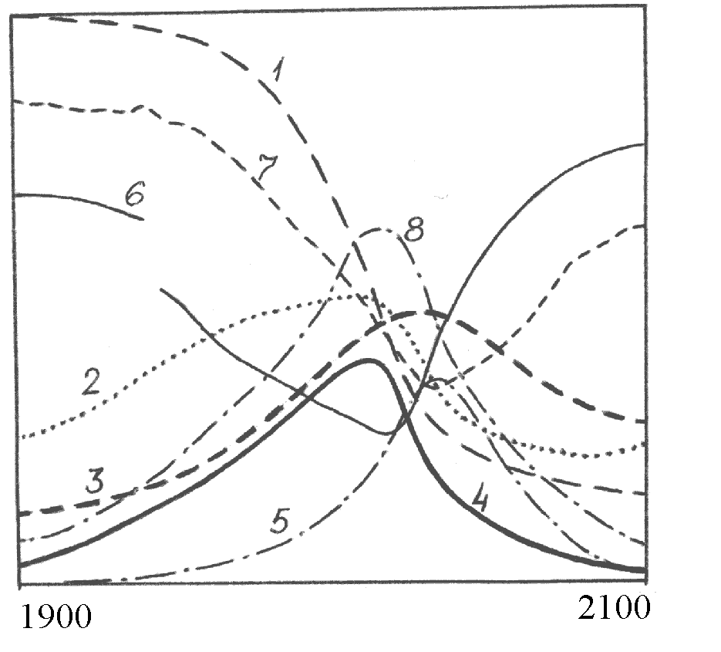

Рис. 15.2. Динамика основных показателей в стандартной «модели мира»: 1- невозобновляемые ресурсы; 2- производство продуктов питания на душу населения; 3- численность населения; 4- выпуск промышленной продукции на душу населения; 5- загрязнение окружающей среды; 6- общий темп смертности; 7- общий темп рождаемости; 8- производство услуг на душу населения в год (долларовый эквивалент)

которые стали зависимыми от производимых для них промышленностью факторов обеспечения производства. В течение короткого промежутка времени ситуация остается особенно серьезной из-за того, что население продолжает расти вследствие наличия запаздываний, определяемых его возрастной структурой и длительностью процессов социальной адаптации. В конце концов, численность населения снижается, когда темп смертности возрастает из-за недостатка продуктов питания и медицинских услуг. Этот крах наступит задолго до 2100 года.
Таким образом, можно сказать с определенной степенью уверенности, что в предположении отсутствия крупных изменений в существующей системе рост населения и промышленности обязательно прекратится не позже следующего столетия.
Но даже если в результате разведки новых, неучтенных в предыдущем расчете месторождений полезных ископаемых или освоения новых технических методов их добычи запасы ресурсов будут удвоены и, кроме того, появившиеся в результате научно-технической революции источники энергии (термоядерный синтез и др.) позволят осуществить крупные программы по переработке отходов производства и «замещению» ресурсов, то и такая модель мира с «неограниченными» ресурсами обречена на крах, который наступит в том же XXI веке из-за загрязнения окружающей среды.
Аналогичные результаты будут иметь место и при усилении контроля над загрязнением окружающей среды, но только ограничение роста мировой системы будет следствием истощения запасов орошаемых земель, в результате чего упадет производство продуктов питания и повысится смертность населения. И даже в самом оптимистичном расчете модели мира с «неограниченными» ресурсами, контролем над загрязнением окружающей среды, увеличенной производительностью в сельском хозяйстве и «идеальным» контролем над рождаемостью результат по-прежнему предсказывает прекращение роста и начало спада до наступления 2100 года.
Негласное предположение, которое стояло за всеми компьютерными расчетами, заключается в том, что населению и капиталу позволено расти до достижения ими «естественных» пределов. Это предположение лежит в основе принятой человечеством в настоящее время системы ценностей. Можно сказать, что преодоление ограничений является сегодня той культурной традицией, в соответствии с которой живет большинство людей. Как только эта «ценность» включается в модель, результатом становится такой режим поведения системы, при котором она в случае своего роста превышает предельно допустимые значения, вслед за чем наступает крах. Когда же мы вводим в модель научно-технический прогресс, который успешно снимает некоторые ограничивающие рост пределы или позволяет избежать какого-либо кризиса, система просто дорастает до другого предела, временно его превышает и вновь испытывает крах. В рамках предположения о том, что будет отсутствовать преднамеренное (сознательное) ограничения роста населения и капитала и что этот рост «сам выйдет на свои предельные уровни», не было найдено ни одного пакета стратегий, который позволил бы избежать режима краха системы.
Механизм возникновения режима краха системы, оказывается, достаточно прост. Вся сеть образующих мировую систему взаимозависимых контуров обратных связей пронизана запаздываниями во времени между причинами и их следствиями. Это естественные запаздывания, которые не могут быть изменены никакими нововведениями технического прогресса. Среди них можно назвать, например, запаздывание (с периодом около 15 лет) между рождением ребенка и временем, когда он может воспроизвести себя. Еще одно запаздывание имеет место между моментом выброса загрязнителя в окружающую среду и началом его ощутимого влияния на здоровье людей. Целая группа запаздываний имеет место вследствие того, что капитал нельзя мгновенно перенести из одного сектора системы в другой в ответ на изменившуюся картину спроса.
Запаздывание в динамической системе имеет место только в том случае, если сама система претерпевает достаточно быстрые изменения. Простой пример помогает пояснить это утверждение. Когда Вы ведете автомобиль, имеет место очень короткое неизбежное запаздывание между Вашим восприятием обстановки на дороге и Вашей реакцией на нее. Кроме того, имеется более длительное запаздывание между Вашим нажимом на педаль акселератора или тормоза и ответной реакцией автомобиля на это действие. Из-за этих запаздываний быстрая езда на автомобиле небезопасна. Если Вы будете ездить быстро, то рано или поздно испытаете на себе режим превышения предельного уровня скорости и последующего краха. Если бы у Вас были завязаны глаза и Вы должны были бы вести автомобиль по подсказке сидящего рядом с Вами пассажира, запаздывание между восприятием ситуации на дороге и действием стало бы намного больше. Если бы в этой ситуации Вы попытались ехать с нормальной скоростью или с непрерывным ускорением (как это имеет место при экспоненциальном росте), последствия этого были бы катастрофические.

15. 4. Возможно ли глобальное равновесие?

Контуры положительной обратной связи, если они действуют без всяких ограничений, порождают экспоненциальный рост. Сейчас в мировой системе доминируют два контура положительной обратной связи, порождающие соответственно экспоненциальный рост населения и промышленного капитала.
В любой конечной системе должны действовать ограничения, способные остановить экспоненциальный рост. Эти ограничения реализуются через действия контуров отрицательных обратных связей. По мере того как рост приближает систему к конечному пределу или предельной несущей способности среды, в которой эта система находится, отрицательные контуры становятся все сильнее и сильнее. В конце концов, они уравновешивают положительные контуры или превосходят их по силе, и рост в системе прекращается. В мировой системе контуры отрицательных обратных связей реализуются через такие принципы, как загрязнение окружающей среды, истощение невозобновляемых ресурсов и возникновение острого недостатка продуктов питания.
Присущие этим отрицательным контурам запаздывания позволяют росту населения и капитала превысить их предельно допустимые уровни. В период такого превышения предельного уровня имеет место расточительное расходование ресурсов. Обычно этот процесс сопровождается еще и снижением предельной несущей способности окружающей среды, усугубляя тем самым последующее падение численности населения и запасов капитала.
Действие сдерживающих рост контуров отрицательных обратных связей уже стало явно ощущаться во многих регионах земного шара. В ответ на его проявление общество обычно стремится изменить именно эти контуры отрицательных обратных связей. Технические решения возникающих проблем нацелены на ослабление этих контуров или на маскировку проявления их действия для того, чтобы сохранить возможность дальнейшего роста. Такие решения могут дать некоторый краткосрочный эффект и ослабить вызванную ростом ответную реакцию среды, но в долгосрочном аспекте они не дают ничего, что могло бы предотвратить вступление системы в режим превышения предельного уровня и последующего краха.
Совершенно иной реакцией на проблемы, возникающие в связи с ростом в системе, стало бы стремление ослабить порождающие этот рост контуры положительных обратных связей. Такое решение почти никогда не принималось современным обществом в качестве допустимого решения, а если и принималось, то уж, конечно, никогда не доводилось до завершения. Какие стратегии развития предполагало бы принятие такого решения? Каким стал бы мир после реализации такого решения? Почти не существует исторических прецедентов использования такого подхода, и, таким образом, не остается никакой другой альтернативы, кроме как обсуждать его в терминах моделей - либо мысленных, либо формальных, записанных в письменном виде. Как поведет себя модель мира, если включить в нее некоторую стратегию, которая обеспечит преднамеренное ограничение роста в системе? Станет ли режим поведения системы «лучше» после внесения такого изменения в пакет стратегий?
Здесь следует определить, что значат понятия «лучше и хуже» применительно к рассматриваемой «модели мира». Не вдаваясь в детали, можно принять следующие целевые установки: 1) система может поддерживаться в устойчивом режиме без наступления внезапного и неуправляемого краха, и 2) система обеспечивает удовлетворение основных материальных потребностей всех населяющих ее людей.
Теперь рассмотрим, какие стратегии развития обеспечат такое поведение «модели мира». Задав довольно большой интервал существования равновесного состояния и одновременно с этим выдвинув в качестве одной из целей общества обеспечение большой средней продолжительности жизни населения, можно определить некоторый минимальный набор требований, которым должно отвечать такое состояние глобального равновесия:
- суммарные величины запасов капитала и численности населения имеют постоянное значение. Темп рождаемости равен темпу смертности, а темп инвестирования равен темпу амортизации капитала.
- все скорости увеличения и уменьшения уровней системы- количество рождений и смертей, инвестиции и амортизация капитала - поддерживаются на минимальном уровне.
- уровни запасов капитала и численности населения и соотношения между ними определяются в соответствии со сложившейся в обществе системой общечеловеческих ценностей. Они могут сознательно пересматриваться и постепенно модифицироваться по мере того, как повышение уровня технического прогресса будет открывать новые возможности.
Определенное таким образом равновесие не означает упадка. Не нарушая первых двух условий, часть корпораций могла бы разрастаться или, наоборот, сворачивать свою деятельность, численность населения отдельных регионов могла бы увеличиваться или уменьшаться, доход мог бы распределяться более или менее равномерно. Рост уровня технического прогресса мог бы обеспечить постепенное наращивание объема услуг, производимых на базе неизменного объема капитала. Не нарушая третьего условия, любая страна могла бы изменить уровень жизни путем изменения соотношения между своим населением и своим капиталом. Более того, отдельная страна могла бы приспосабливаться к меняющимся внутренним и внешним факторам путем увеличения или снижения либо численности населения, либо запасов капитала, либо и того и другого вместе, идя навстречу поставленной цели сознательно низкими темпами и в управляемом режиме. Три перечисленных выше условия определяют динамическое равновесие, которое вовсе не требует и, скорее всего как раз не пойдет по пути «замораживания» сложившегося в мире в настоящее время соотношения между населением и капиталом. Принятие этих трех условий означало бы предоставление обществу свободы, а не облачение его в смирительную рубашку. Пример динамики «модели мира», удовлетворяющей условиям глобального равновесия, приведен на рис. 15.3.
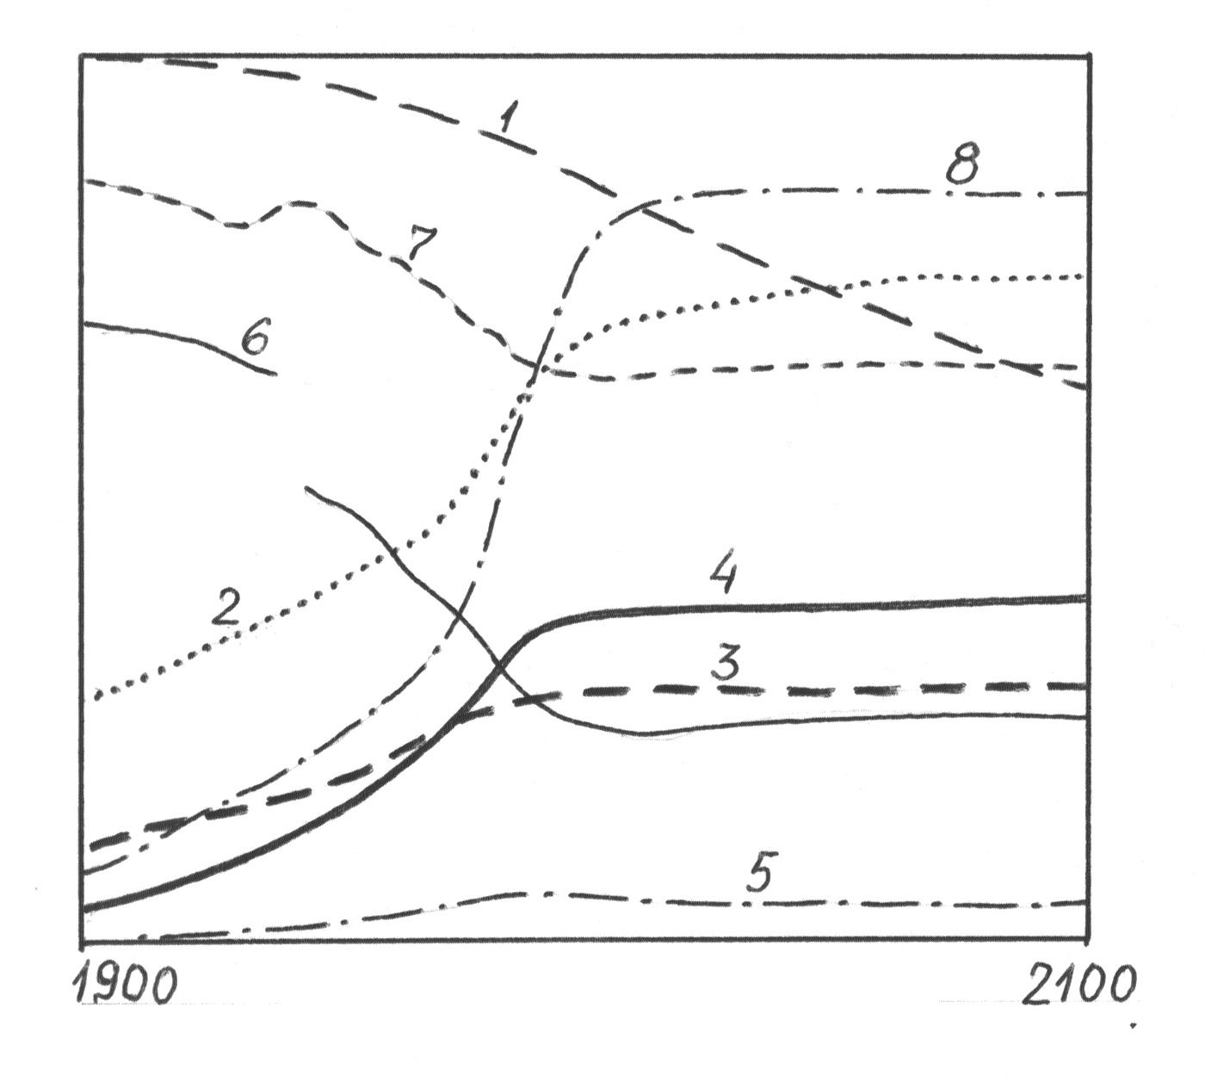
Рис. 15.3. Динамика стабилизированной «модели мира»: 1- невозобновляемые ресурсы; 2- производство продуктов питания на душу населения; 3- численность населения; 4- выпуск промышленной продукции на душу населения; 5- загрязнение окружающей среды; 6- общий темп смертности; 7- общий темп рождаемости; 8- производство услуг на душу населения в год (долларовый эквивалент)
Концепция общества в стационарном состоянии экономического и экологического равновесия может показаться легкой для восприятия, хотя его реалии настолько далеки от наших существующих представлений, что, возможно, потребуют «коперниковской» революции в сознании. Однако на пути от этой идеи к ее воплощению в конкретное дело таятся неимоверные препятствия и трудности. Серьезный разговор о том, с чего начинать, может состояться только после того, как основные идеи данных рассуждений и их атмосфера крайней безотлагательности решения глобальных проблем будут восприняты сознанием большей части научных, политических и общественных кругов во многих странах. Переходный период, скорее всего, будет болезненным и потребует предельного напряжения человеческой изобретательности и решимости. Как отмечалось раньше, только убежденность в отсутствии другого пути к выживанию может высвободить моральные, интеллектуальные и созидательные силы, необходимые для осуществления такого беспрецедентного начинания человечества.
За современной наукой, освобождающейся от философского вопроса о высших принципах и ценностях, скрывается новейшая субъективность, которая, прежде всего, разрушила абсолют, лежащий в основании всего мира (включая и саму субъективность), и тем самым превратила все находящееся вовне в чистый предмет своей захватнической деятельности. В конце концов, это может иметь своим следствием разрушение планеты, а тем самым и самой субъективности. Впрочем, именно победы и успехи субъективности нового времени, в силу ее своеобразной диалектики, обнаруживают ложность присущих ей исходных посылок. Современную субъективность влечет объективная закономерная сила, что представляется совершенно очевидным - в противном случае ее торжество не выглядело бы таким победоносным. Современное развитие вовсе не определяется свободными волевыми решениями - в его движении присутствует нечто принудительное, что, кажется, не поддается никакому контролю.
Но как раз в этом принуждении и скрыто зерно надежды. Если абсолютное бытие выразило само себя в субъективности нового времени, если только рефлексивное самодостижение придает теории последовательность, тогда мы вправе надеяться на то, что страшные судороги представшей в качестве техники субъективности (их свидетелем оказалось наше поколение) все-таки не являются ни конечным пунктом развития, ни доказательством тупикового характера самой субъективности. Ведь в таком случае наша теория, будучи продуктом современной эпохи, не могла бы претендовать на достижение истины. Мы вправе питать надежду, что находимся ныне на поворотном пункте человеческой истории, и даже самого бытия, что моральная автономия (контроль ведь также является продуктом субъективности нового времени) позволит нам вовсе остановить разрушительные тенденции современной техники. Мы вправе надеяться, что благодаря коллективным усилиям всех людей доброй воли удастся создать такой мир, в котором свобода индивида будет согласовываться не только с правом интерсубъективной общности, но и с природой, причем последнюю более не станут понимать и воспринимать как простую res extensa. Одним словом, развитие различных выработанных человеком понятий природы, сделав разворот, возвратится в конце концов к первоначальному понятию и сольется с ним в синтетическое единство.
Однако же мы не знаем, успеет ли разум вскочить на подножку локомотива поезда, бешено мчащегося к краю бездны, куда мы все и низвергнемся, если не успеем вовремя остановить его (учитывая и немалую длину тормозного пути). Но что есть локомотив современного мира? Конечно же, экономика, мотор которой, ее движущее начало суть популяризованные ценности и категории философии нового времени - иллюзия изготовимости, желание перейти любую количественную границу, беспощадность по отношению к природе. Итак, философия, для которой слово «ответственность» не остается бессодержательным понятием, должна, во-первых, разработать новые ценности и, во-вторых, передать их руководящим силам экономики - причем по возможности скорее. Ибо время не ждет.

Вопросы для самопроверки:
- Что такое научно-технический прогресс и чем определяются его основные этапы?
- Чем характеризуется современный этап научно-технического прогресса?
- Какими примерами подтверждается аналогия биологический и технологической эволюции и с чем связана эта аналогия?
- Что такое экспоненциальный рост и какими факторами он обусловлен?
- Почему «стандартные модели мира» предсказывают неизбежный крах мировой экономики?
- При каких условиях возможно глобальное равновесие в мире?

1 Более того, «теоретической базой» вполне эффективных технологий в древности порой служили мифы и суеверия. В этом случае технологический процесс либо начинался с магического ритуала (например, целебные свойства лекарственных трав приписывались заклятью, произносимому при их собирании или употреблении), либо сам превращался в ритуал, в котором прагматический элемент непрерывно переплетался с магическим (таков ритуал постройки лодки, в котором производственный процесс носил характер религиозного обряда).
1 Изучением таких эффектов самоорганизации занимается синергетика.

